### **Название задачи: Передача ставок в кол-центр**

### **Автор: Краснопеев Георгий**

### **Дата: 17.12.2024**

### **Функциональные требования**

|  |  |  |  |
| --- | --- | --- | --- |
| **№** | **Действующие лица или системы** | **Use Case** | **Описание** |
| 1 | Клиент | Запросить консультацию | Клиент звонит в кол-центр, чтобы получить консультацию по депозитным ставкам. |
| 2 | Кол-центр банка | Предоставление информации | Оператор кол-центра проверяет актуальные ставки и предоставляет информацию клиенту. |
| 3 | Партнёрский кол-центр | Предоставление информации | Оператор партнёрского кол-центра получает из файла информацию о ставках и сообщает клиенту. |
| 4 | АБС и подсистема депозитов | Обновление информации о ставках | АБС ежедневно генерирует файл с актуальными ставками и переносит его в систему, доступную для кол-центра и партнёрского кол-центра. |
| 5 | IT-отдел | Поддержка и обновления | IT-отдел обеспечивает корректную работу системы передачи и обновления данных о ставках для кол-центров и решает возникающие технические проблемы. |

### **Нефункциональные требования**

|  |  |
| --- | --- |
| **№** | **Требование** |
| 1 | Обеспечить шифрование данных в рамках обмена |
| 2 | Реализовать регламентное обновление ставок |
| 3 | Использовать протокол SFTP для обмена данными с партнерским кол-центром |
| 4 | Работа в режиме 24/7, Отклик в 99.9% случаев. |
| 5 | Необходимо обеспечить высокую надежность системы |

### **Решение**

*Рис.1 – C4 Context*

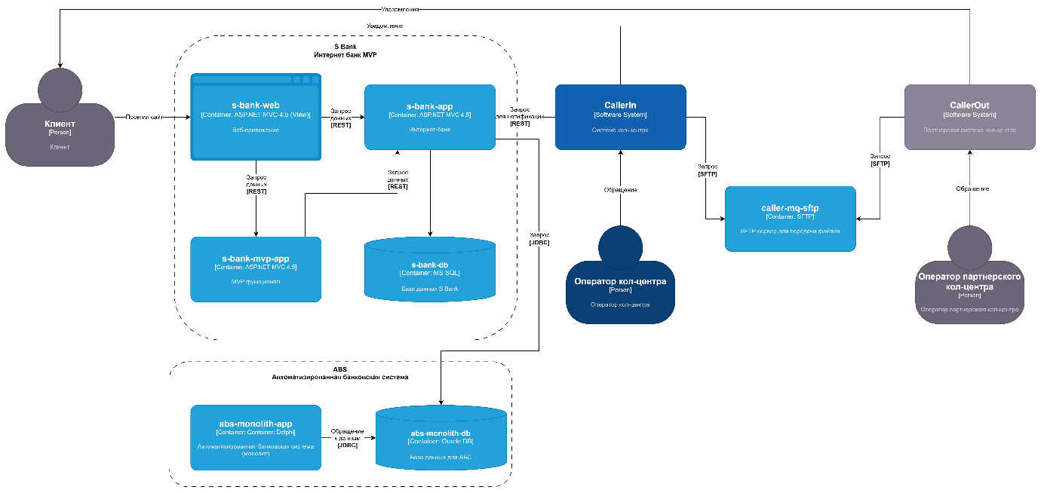

*Рис. 2 – C4 Container*

Предлагается использовать SFTP-протокол для быстрой и безопасной интеграции с партнерским кол-центром.

Эксплуатация должна исходить от IT-отдела для поддержания системы в рамках решения инцидентов

### **Альтернативы**

Осуществлять информационный обмен между кол-центрами посредством использования API для ускорения процесса обновления данных.

Создания реплики собственного кол-центра и миграции в него данных из партнерского кол-центра для исключения зависимости от партнеров, но данное действие потребует значительных ресурсных затрат.

**Недостатки, ограничения, риски**

Более низкая скорость обновления данных между кол-центрами.

Для более сложных интеграций потребуется доработка значительная доработка.

Высокий риск возникновения сбоев при работе с передаваемыми файлами, что оказывает прямое влияние на взаимодействие с клиентами.